土建学院关于2021年度学生基本医疗保险（一老一小）参保的通知

2021年度学生医疗保险“一老一小”（城镇无保障老人和在校学生及学龄前婴幼儿的基本医疗保险）集体参保已开始，为了同学们的健康安全，请本学院不享受公费医疗的所有同学，自愿报名参加！
具体参保事宜如下：
一、参保范围：不享受公费医疗的学生
1、6年以上仍未毕业的博士生。
按照规定，2021年度“一老一小”博士生的参保范围只涉及15级（2021年下半年不享受公费医疗）及15级以前的博士，请各位博士研究生核实自身情况，享受公费医疗则不需要参保。（以前参保的同学续保即可）
2、延期的研究生、本科生（非因疾病休学的学生）。
3、港澳台学生。
4、因病休学一年以上、学校已停止公费医疗的计划内学生。
二、参保时间：
集中参保时间：10月15日至12月31日。
享受待遇时间：次年1月1日至12月31日。
三、享受待遇：
参保人员可在本市基本医疗保险定点医疗机构范围内选择3所医疗机构和1所社区卫生服务中心（站）作为本人定点医疗机构。定点中医医疗机构、定点专科医疗机构及定点A类医疗机构为全体参保人员公共的定点医疗机构，不用选择，直接持卡享受待遇。
自2020年起，初次参保、间断缴费人员续保、第一年只享受住院待遇，连续缴费一年以上可同时享受门诊、住院待遇。
2020年12月20日前，新参保或者间断缴费人员可办理2020年和2021年参保，享受2021年的门诊待遇。
北京城乡居民医保报销比例（学生）
 | 医疗机构等级 | 起付线 | 报销比例 | 一个医保年度内封顶额
门急诊报销比例 | 一级及以下医疗机构 | 100元 | 55% | 4500元
 | 二级及以上医疗机构 | 550元 | 50%
住院报销比例 | 一级及以下医疗机构 | 150元 | 80% | 25万元
 | 二级医疗机构 | 400元 | 78%
 | 三级医疗机构 | 650元 | 75-78%
区属三级医院住院报销比例已从75%提升到78%。
四、参保流程：
学院近期会根据具体情况安排一次集中办理，请各位参保同学扫描文末二维码，加入“土建2021一老一小通知群”微信群，关注群内通知。
请各班班长和各位需参保同学提前做好如下准备工作:
1.新参保同学
(1)填写附件1“参保人员名单”，参保类型选择“新参保”；
(2)本人近期一寸电子照片：正面、免冠、彩色、白底、服装与背景色反差要大，JPG格式，宽度358像素，高度441像素，文件不小于9KB不大于20KB。照片统一命名为“班级+姓名”，例如“博士1401+张三”。
特别提示:一寸照片需要上传系统，务必严格按照要求调整格式，否则将无法录入系统，影响正常参保。
参保人员名单和一寸照片请新参保同学于10月23日前发给本班班长汇总。
(3)新参保同学需要参加现场集中办理。
请新参保同学在集中办理时携带第二代《居民身份证》复印件一张（正、反面复印在一张A4纸），并准备好本人账户的银行卡号，现场会进行系统录入，生成《个人参加城乡居民基本医疗保险信息登记表》，新参保同学需在登记表上签字。
2.续保同学
（1）填写附件1“参保人员名单”，参保类型选择“续保”，于10月23日前发给本班班长汇总。
五、注意事项
1、缴费须知：请新参保同学和续保同学务必加入微信通知群，关注群内通知，系统申报成功后及时缴费。。
缴费标准：2021年每人每年325元。为避免有的银行不能0余额扣款，学生应在缴费标准基础上多存10元钱。
缴费方式：
（1）银行批量扣款：2020年10月起，每月的前5个工作日，税务通过参保人填报的参保人或其亲属的银行卡（折）进行批量扣款。可选择用于批量扣款的银行卡（存折）的类别如下：
银行名称 | 类别
北京银行 | 借记卡（包括普通卡、储蓄未来卡等卡种）
邮储银行 | 借记卡和存折（活期结算账户）
交通银行 | 太平洋借记卡
工商银行 | 借记卡和存折（活期结算账户）
建设银行 | 借记卡和存折（活期结算账户）
中国银行 | 借记卡
农业银行 | 借记卡（附属卡及退役金卡除外）、  活期结算存折（活期储蓄存折除外）
农商银行 | 借记卡和存折（活期结算账户）
招商银行 | 借记卡
中信银行 | 借记卡（附属卡卡除外）和活期存折（结算账户）
光大银行 | 借记卡
民生银行 | 借记卡
（2）银行柜面缴费：2020年11月起每月的第6个工作日至15日之前的工作日，参保人可到银行柜面缴费。税务开通银行柜台缴费业务的12家银行：北京银行、农业银行、农商银行、中信银行、建设银行、邮储银行、交通银行、招商银行、光大银行、民生银行、浦发银行、华夏银行
（3）自助缴费：参保人是正常参保状态，税务征收不成功的，可于当月20日至24日通过社会保险网上服务平台自助缴费。其中：20日至23日6：00至22：00、24日6：00至18：00可在网上服务平台自助缴费。25日生成红名单及生成次月税务征收数据。
请参保学生准备（1）银行批量扣款中要求的银行卡，以免扣款失败导致缴费失败。如果想（2）柜面缴费的话，需本人自行缴费。
3.在参保范围不参保同学
由班长组织此类同学在附件2“放弃参保学生医疗保险说明签字表”上签字，所有不参保同学签在一张表上即可。
4.各位班长或负责人
(1)请按时收集本班新参保同学申请表和一寸电子版照片，汇总申请表，核查照片是否符合格式要求；收集续保同学申请表并汇总。电子版材料班长或负责人汇总后，请于10月23日晚22:00前发送到18125886@bjtu.edu.cn。
(2)组织所有自愿放弃参保同学在放弃参保学生医疗保险说明签字表上签字，签字表于集中办理时间上交。
学院会根据申请情况在下周安排一次集中办理，具体时间和地点请大家关注微信群通知，并互相转告。
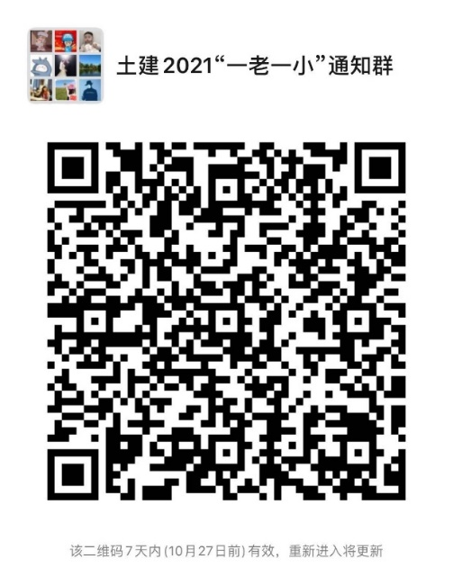
如有对医保政策等的咨询，请联系校医院栾国翠老师，联系方式：51682525。另外为便于沟通，学校也建立了2020年一老一小参保微信群，，需要参保的同学也加入此群进行咨询。
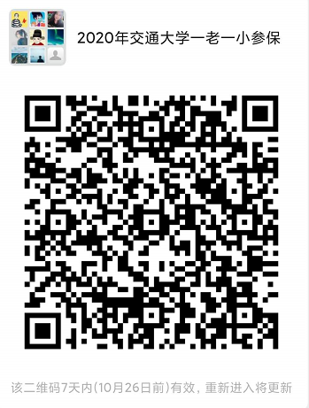
北京交通大学土建学院研究生工作组
2020年10月20日

